Приложение
к проекту решения
Десногорского городского Совета
« 30 » 07 2018

В Правила землепользования и застройки муниципального образования «город Десногорск» Смоленской области, утвержденные решением Десногорского городского Совета от 24.12.2009 №164, внести следующие изменения:
  - Выделить зону ОД из зоны Р-1/5, согласно прилагаемой схеме.

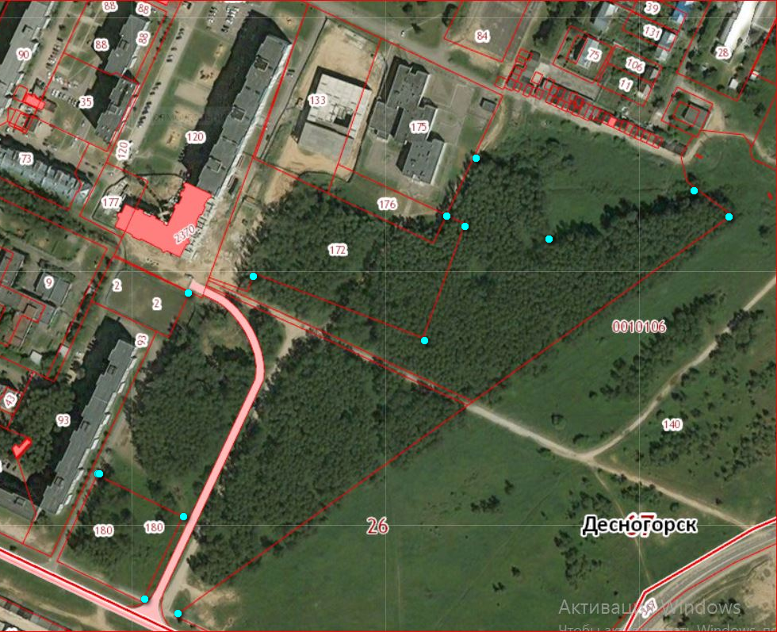

Границы зоны ОД

Границы зоны Р-1/5

